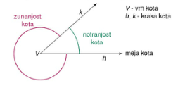

Kot nastane v ravnini, ko narišemo dva poltraka, ki imata skupno izhodišče. To izhodišče imenujemo vrh kota, oba poltraka pa kraka kota. Na tablo narišem takšen kot in z barvo označim vrh in oba kraka. Posebej pobarvamo notranjost kota in zunanjost kota.
Označevanje kotov: ∢ kVh ali ∢V ali ∢ AVB ali z grškimi črkami

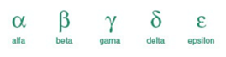

Vrste kotov:
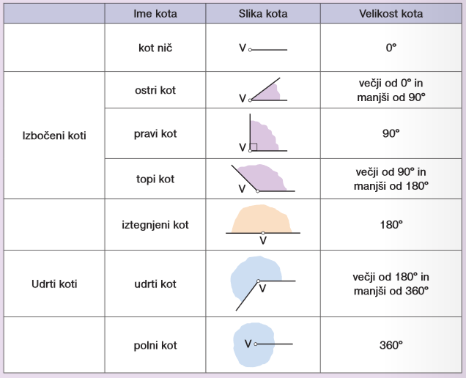

V učbeniku, str. 89:
ustno: 11, 12, 14;
pisno: 13.

Za domačo nalogo učenci naredijo nalogo 10.

